**Phòng chống Béo phì ở Trẻ em.**

*Béo phì và thừa cân đang tăng lên đến mức báo động tại khắp các nước trên thế giới, đặc biệt tại các nước đang phát triển.*

**\* Nguyên nhân:**

- Ăn quá nhiều năng lượng: Trẻ em ăn nhiều dầu, mỡ, gạo. Tỉ lệ chất béo trong khẩu phần ăn quá cao.

- Thích ăn các món xào, uống nhiều nước ngọt.

- Giảm các hoạt động thể lực để tiêu hao năng lượng như: hoạt động thể thao, nhảy dây, đá cầu.

**\* Tác hại cuả béo phì:**

- Tăng chlesterol dẫn đến nhồi máu cơ tim.

- Mắc các bệnh xương khớp, thoái hóa khớp, cột sống.

- Ảnh hưởng xấu đến sự phát triển tâm lý và khả năng học tập của trẻ, trẻ thường sống cô lập, dễ mặc cảm, tự ti khó hòa nhập với cộng đồng, trẻ chậm chạp nên dễ bị tai nạn.

**\* Điều trị và phòng ngừa béo phì ở trẻ em.**

*. Điều chỉnh chế độ ăn:* Đảm bảo chế độ ăn cân đối, hợp lý, phối hợp nhiều loại thức ăn, đảm bảo đủ các chất dinh dưỡng

- Hạn chế các món quay, xào.

- Ăn nhiều vào buổi sáng, giảm ăn vào buổi chiều và tối

- Ăn nhiều rau xanh, hoa quả ít ngọt.

- Hạn chế các loại đường, kẹo, sữa đặc có đường.

- Không nên ăn vào lúc trước khi đi ngủ.

*.Tăng cường hoạt động thể lực:*

 Các bậc cha, mẹ cần khuyến khích trẻ đi bộ, chạy nhảy, đá cầu hoặc leo cầu thang.

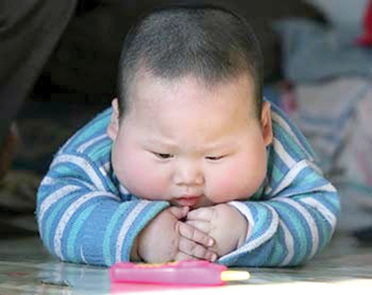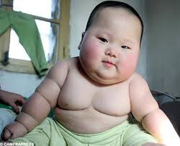- Hạn chế cho trẻ ngồi xem ti vi, chơi trò chơi điện tử.